**웨어러블 기기의 센서값과 뇌파 신호 측정값을 이용한 낙상 탐지 모델**

2015104172 남혜림

2015104225 조아진

**개 요**

웨어러블 기기의 센서값과 뇌파 신호 측정값을 이용해 낙상 사고가 발생했을 때, 이를 자동으로 탐지하는 딥러닝 모델을 만들고자 한다.

1. **서론**
   1. **연구 배경**

세계보건기구(WHO; World Health Organization)가 발표한 바에 따르면, 전 세계적으로 사고에 의한 사망 원인 2위는 낙상이라고 한다. 낙상은 노년층에서 빈번하게 발생하며 특히 65세 이상의 노인에게 치명적인데, 이는 나이가 신체, 신경, 그리고 인지기능의 변화와 연관되기 때문이다. WHO는 또한 매년 일어나는 수많은 낙상 사고 중 대략 3730만 개의 사고가 의학적인 도움을 요구한다고 발표하였다.[1] 물론 사고가 발생하지 않도록 사전에 예방할 수 있다면 이상적이겠지만, 불가피하게 사고가 발생했을 경우에는 이른 대처가 가장 중요하다. 부상자가 최대한 빨리 의학적인 도움을 받아야 잠재적인 부상까지 예방할 수 있기 때문이다. 따라서 최근 수요가 증가하고 있는 웨어러블 기기를 이용한 낙상 사고 탐지가 상용화 된다면, 신속한 조치를 취하는데 도움이 될 것이다.

* 1. **연구 목표**

낙상 사고 발생 시, 발생 여부와 어떤 종류의 낙상인지 판별하는 것을 목표로 한다. 자료 조사 결과, 낙상 감지에 웨어러블 센서를 도입한 연구가 활발하게 진행되고 있었고, 머신러닝을 통한 낙상 탐지 및 행동 인지에 대한 연구도 발표되었다. 따라서 본 연구의 목표는 상기 두 가지 연구에서 사용한 방법을 종합하여 웨어러블 기기의 센서값과 뇌파 신호 측정값을 이용해 낙상 사고를 자동으로 감지하고, 낙상의 종류를 판단하는 딥러닝 모델을 개발하는 것이다.

1. **기존 연구**
   1. **기존 연구 1 - Wearable Sensors for Reliable Fall Detection**

사람의 낙상을 탐지하는 데 웨어러블 센서를 다루고자 하는 연구는 2005년에 시작되었다. 해당 연구는 걷기와 앉기 같은 정상적인 움직임과 낙상을 구별해내는 방법을 두 가지 제시한다. 첫 번째 방법은 단순히 가속도량이 3G 이상이면 낙상이라고 판별하는 것이고, 두 번째 방법은 가속도량이 아닌 방향의 변화를 이용하는 것이다. 갑작스러운 방향의 변화와 충격이 발생했을 때, 충격 이전의 방향과 충격 이후의 방향을 비교해 낙상을 판단한다.[2]

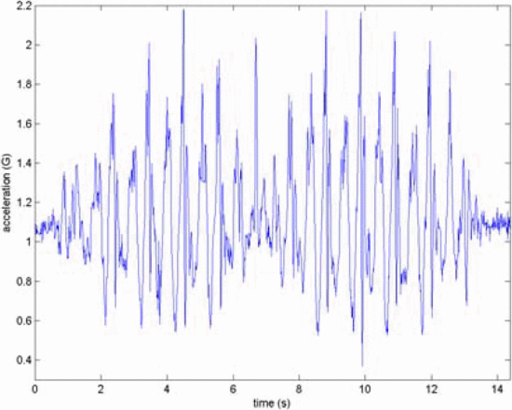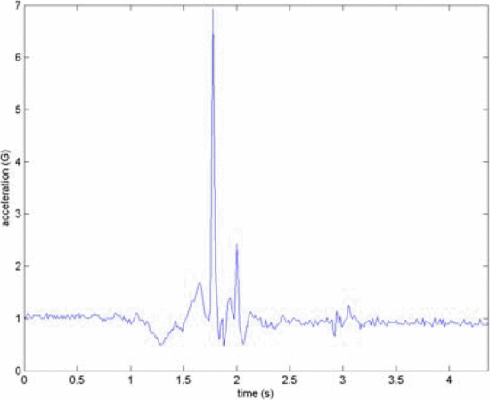

* 1. **기존 연구 2 - Fall Detection and Activity Recognition with Machine Learning**

이 연구는 낙상 감지 및 행동 인식 모델을 개발하기 위한 여러 머신러닝 알고리즘에 대해 소개한다. 피실험자에게 신체 부위의 위치를 알 수 있는 무선 태그를 부착하고, 기준 좌표계와 신체 좌표계에서 각 신체 부위의 위치에 대한 좌표값과 인접한 신체 부위 사이의 각도에 대한 데이터를 사용한다. 이러한 데이터를 학습시킨 후에 결과값을 여섯 종류의 행동으로 분류하기 위해 서로 다른 8개의 머신러닝 알고리즘을 적용한다. 그리고 각 모델의 성능을 비교하여 정확도가 가장 높은 모델과 속성 조합이 무엇인지 설명한다.[3]

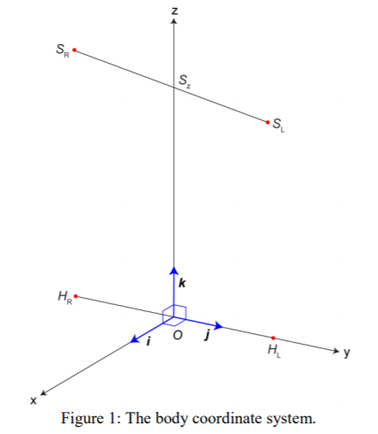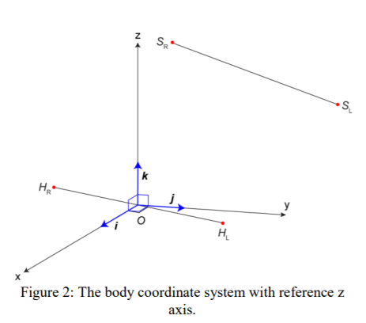

* 1. **기존 연구의 문제점**

첫 번째 기존 연구의 경우, 우선 가속도량과 방향의 변화량만을 고려한다는 한계점이 있다. 단순히 두 가지 속성만을 가지고 낙상을 판별한다. 또한, 임의의 기준점을 두고 극단적으로 낙상인지 아닌지를 구분한다. 이는 점프 후 착지와 같은 특수한 행동 또한 낙상으로 탐지하는 등 예외적인 상황에 대한 오류가 발생해 정확도가 떨어질 가능성이 있다.

두 번째 기존 연구는 각 신체 부위의 위치를 좌표계에 두고 인접한 신체 부위 사이의 각도를 이용한 점이 새로웠지만, 단지 위치상의 변화로만 행동을 인지한다. 손목, 팔꿈치, 어깨, 발목, 무릎, 엉덩이 등에 부착된 작은 태그의 위치값만을 사용하기 때문에 앞으로 넘어졌을 때와 동일한 자세를 취한 경우도 낙상으로 인식할 수 있다. 따라서 같은 자세에 대한 추가적인 정보가 있어야 정확하게 판별이 가능하다.

1. **프로젝트**
   1. **기존 연구와 차이점 및 해결방안**

웨어러블 센서를 활용한 기존의 연구에서는 현저히 적은 개수의 속성으로만 낙상을 구분했다. 또한, 특정 기준치에 대해 이분법적인 방법으로 낙상인지 아닌지를 판단하는 연구였다. 그리고 머신러닝 알고리즘을 적용한 또 다른 연구는 신체 정보를 사용했지만, 단순히 위치값의 변화와 각도만을 이용했다. 따라서 이 두 가지 연구의 한계점을 상호보완하고, 장점만을 결합함으로써 더 깊게 발전시키는 것이 기존 연구와의 차이점이다. 첫 번째 연구에서 사용한 웨어러블 센서값을 머리부터 발끝까지 더 다양한 신체 부위에서 추출하고, 두 번째 연구에서 소개한 머신러닝 알고리즘을 활용하여 추출한 데이터를 학습시킨다. 이후 학습된 딥러닝 모델이 임의의 센서값을 입력 받았을 때, 낙상 여부와 낙상의 종류를 정확하게 판별할 수 있도록 최적의 모델을 구현한다.

* 1. **프로젝트 내용**

현재 여섯 종류의 일상 행동과 다섯 종류의 낙상 유형에 대해 웨어러블 기기 및 EEG(ElectroEncephaloGraph) 헤드셋으로 측정한 센서값 데이터셋이 공개되어 있다.[4] 신체 곳곳에 위치한 웨어러블 기기의 가속도 센서, 회전도 센서, 광 센서와 같은 세 가지 센서값과 뇌파 신호 측정값을 딥러닝 모델에 학습시켜 발전된 형태의 낙상 탐지 모델을 구현하는 것이 본 프로젝트의 내용이다.

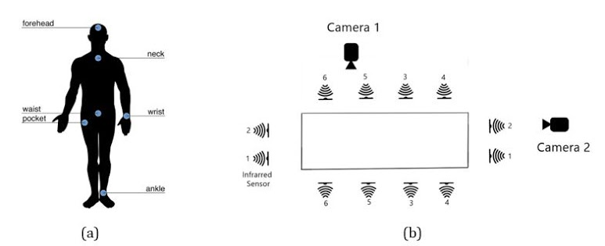

Figure 1: Distribution of the sensors

1. **진행 일정**

|  |  |
| --- | --- |
| 진행 주차 | 내용 |
| ~5 | 프로젝트 진행에 필요한 자료 조사 및 데이터 수집 |
| 5~9 | 오픈 소스 및 머신러닝 기초 개념 학습 |
| 9~11 | 딥러닝 모델 구조 설계 |
| 11~13 | 딥러닝 모델 구현 및 수정 |
| 13~16 | 성능 비교 및 최적의 모델 선정 |
| 16 | 최종 발표 |

1. **결론**

사람의 낙상을 감지하고, 어떤 종류의 낙상인지 판별하는 모델을 구현할 것이다. 최근들어 사용자가 늘어나고 있는 추세인 웨어러블 기기의 센서값과 더 정확한 감지를 위한 뇌파 신호 측정값을 활용한 딥러닝 모델은 기존의 낙상 탐지 모델보다 접근이 용이하고, 더 높은 정확도를 가질 것이다. 이는 낙상 사고로 인한 부상자가 신속히 의료혜택을 받을 수 있도록 하여 더 큰 부상으로의 확산을 막고, 별도의 연락 없이도 보호자 호출을 가능하게 할 것으로 기대된다.

**참고 문헌**

**[1]** “Falls”, 16 January 2018, https://www.who.int/news-room/fact-sheets/detail/falls

**[2]** J. Chen, K. Kwong, and D. Chang, “Wearable Sensors for Reliable Fall Detection”, in Proc. EMBS, 2005, pp. 3551–3554.

**[3]** M. Luštrek, B. Kaluža, “Fall Detection and Activity Recognition with Machine Learning”, in Informatica, 2009.

**[4]** “Challenge Up: Multimodal Fall Detection - Data”,

https://sites.google.com/up.edu.mx/challenge-up-2019/data